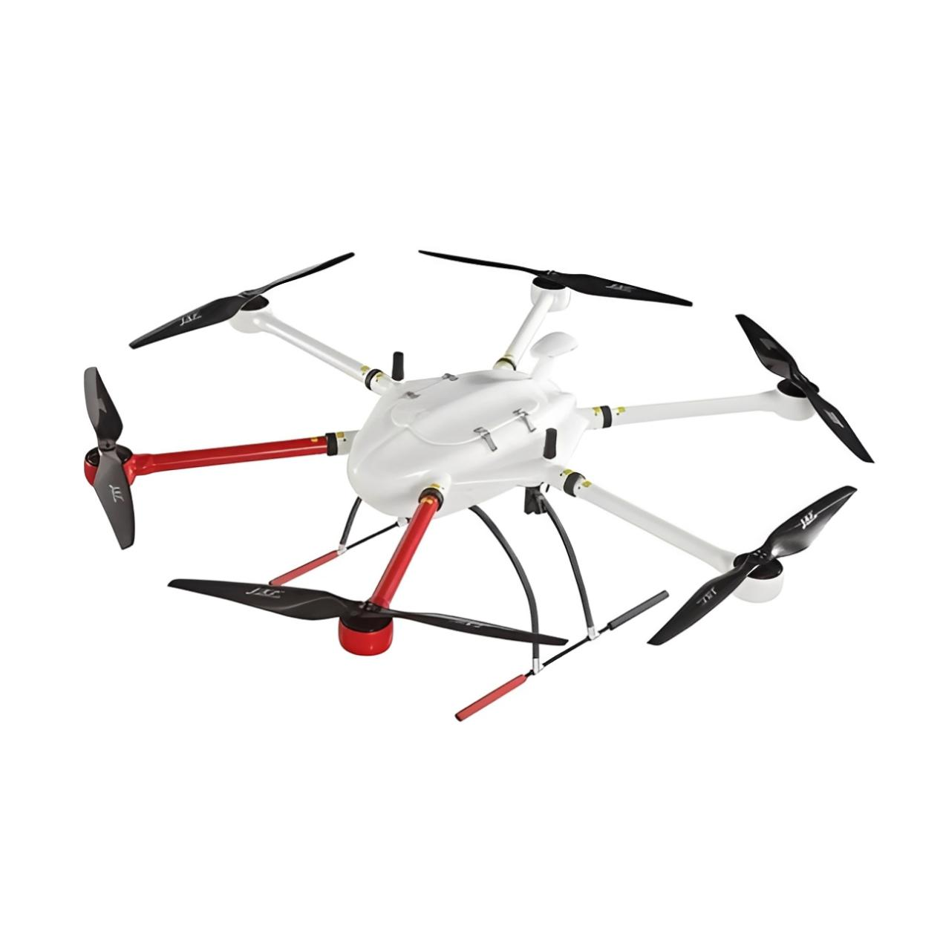

FC-X6无人机

无人机参数
最大飞行速度 | 15m/s
旋翼数量 | 6轴6桨
标准载重 | 8kg
工作温度 | -20℃~50℃
螺旋桨 | 30寸桨叶
空载续航 | 90min
动力系统 | FOC高效动力系统
整机轴距 | 1600mm
载重20kg续航 | 20min
定位精度 | ±0.5m
可抗风等级 | 6级
定位系统 | GPS/北斗/伽利略/格洛纳斯
最大飞行海拔 | 4000m
保护功能 | 失控返航、低电量返航降落、断点续飞

